学习党章 遵守党章 贯彻党章 维护党章
（国企版）

【课程背景】
党章是党的总章程，对坚持党的全面领导、推进全面从严治党、加强党的建设具有根本性的规范和指导作用。党的全国代表大会根据理论创新和实践创新的需要对党章进行修改，是我们党的一个惯例。党章的一次次修改，体现了党的理论创新、实践创新和制度创新的时代特色；党章的一次次完善，彰显了中国共产党人推陈出新、与时俱进的创造精神。
审议通过《中国共产党章程（修正案）》是党的第二十次全国代表大会的一项重要议程。党的二十大通过的党章修正案，共修改50处，其中总纲部分的修改37处，条文部分的修改13处。作出这些修改，反映了全党全国各族人民的共同心声和真诚愿望，有利于全党统一思想、统一行动，深入学习贯彻习近平新时代中国特色社会主义思想，更好发挥这一科学理论的根本指导作用；有利于推动全党把思想和行动统一到党中央对国内外形势的科学判断与党和国家工作战略部署上来，更加自觉地贯彻党的基本路线，不断以发展新业绩续写新时代中国发展的伟大历史。
党章是一面光辉的旗帜，映射出一个矢志民族复兴伟业政党的强烈责任与历史担当，它将引领新征程、开辟新天地、走向新胜利。一分部署，九分落实。党章的生命力在于执行。党员干部更加自觉地学习党章、遵守党章、贯彻党章、维护党章，才能以更加坚定的理想信念和必胜的信心勇气，在实现第二个百年奋斗目标、实现中华民族伟大复兴中国梦的新征程上，踔厉奋发、勇毅前行。
【课程对象】全体党员
【课程时长】3课时
【课程内容】
- 通过党章看党史
- 党章建设的历程是怎样的
- 党的十九大对党章进行了哪些重要修改
- 党的二十大对党章进行修改的必要性和基本考虑
- 这次党章修改工作的主要特点是什么
- 学习党章
- 这次党章修改的主要内容有哪些
- 党章修正案对习近平新时代中国特色社会主义思想的定位是如何阐述的
- 为什么将发扬斗争精神、增强斗争本领写入党章
- 为什么要增写关于党的初心使命的内容
- 为什么要增写以中国式现代化全面推进中华民族伟大复兴的内容
- 为什么要对我国基本经济制度的表述进行修改
- 为什么要增写把握新发展阶段、构建新发展格局、推动高质量发展
- 为什么要增写充分发挥人才作为第一资源的作用
- 为什么要促进国民经济更为安全发展
- 为什么要增写统筹发展和安全的内容
- 为什么要增写坚持和加强党的全面领导的内容
- 为什么要增写伟大建党精神的内容
- 为什么要增写必须提高政治判断力、政治领悟力、政治执行力的内容
- 为什么要增写坚持新时代党的组织路线的内容
- 为什么要增写党的自我革命永远在路上的内容
- 为什么要在党员义务中增写学习党的历史的内容
- 为什么要在国有企业党委（党组）的职责中增写领导统一战线工作和妇女组织的内容
- 遵守党章贯彻党章维护党章
- 发自内容尊崇党章，牢固树立党章意识
- 经常重温党章，把对照检查情况作为生活会重要内容
- 把党章作为加强党性修养的根本标准
- 把党章作为指导工作的根本依据
- 切实维护党章的权威性和严肃性

洪涛 老师

- 某中央企业管理专家
- 北京交通大学工商管理硕士
- 高级工程师 高级政工师
- 国家一级人力资源师
- 2009年全国企业职工教育培训先进单位团队带头人
- 2010年中国职工教育与职业培训协会优秀科研成果一等奖获得者
- 2014年中国职工教育与职业培训协会职工教育类论文一等奖获得者
- 洪涛老师曾任某大型国有企业车间现场工艺师、厂长秘书、总装配车间副主任、人力资源部总支书记兼培训中心主任、企业文化部长，现在某中央企业总部从事管理工作，30年企业实践经验，担任多年领导工作，专注于管理者领导力提升、企业领军人才体系建设。
【主要奖项】：
- 1994，铁道部优秀QC攻关成果二等奖（成员，执笔人）
- 1998，铁道部优秀管理成果一等奖（成员，执行人）
- 2004，国资委中央企业优秀调研报告（成员，执笔人）
- 2008，国家管理创新成果一等奖（成员）
- 2009，国家职工教育与职业培训先进单位（主要负责人）
- 2010，中国职工教育与职业培训协会优秀科研成果一等奖（主创）
- 2010，中国职工教育与职业培训协会优秀科研成果二等奖（合创）
- 2010，国家管理创新成果二等奖（成员）
- 2014，中国职工教育与职业培训协会职工教育类论文一等奖（合创）

【授课风格】：
多年的实战经验与深厚的理论基础相结合，立足实用，结合企业实际，引用大量实际案例，条理清晰，系统严谨，视野开阔，哲理深刻，深入浅出，引人思考，激情幽默，雅俗共鸣，使学员轻松学以致用，可实际操作性强，与学员的互动式教学风格备受好评。

【中高层管理者经典系列课程】：
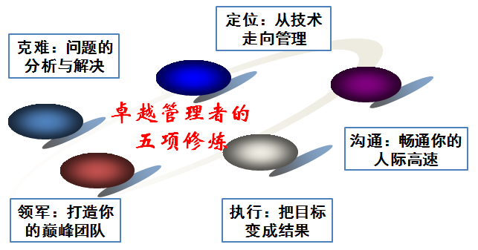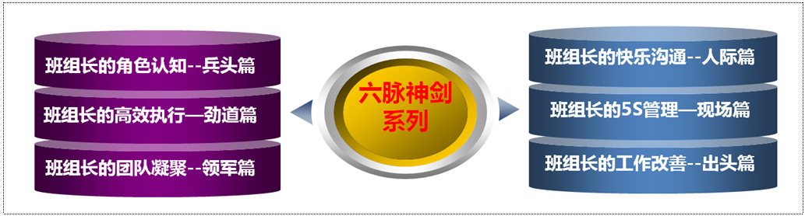

【中高层管理者经典单项课程】：
- 《从技术走向管理》
- 《这样执行才有效》
- 《打造你的巅峰团队》
- 《目标管理与计划落实》
- 《教练式激励与辅导》
- 《畅通沟通高速路》
- 《基于创新的问题分析与解决》
- 《班组管理的六脉神剑》

【部分公开课服务客户】：
- 《卓越经理的五项修炼》——定位、修身、领军、沟通、执行五篇
- 主办机构：香港北大光华商学院、天睿咨询
- 共举办4期，每期5天，每讲1天
- 主要参加企业：伊利乳业、陆凯科技、宝珠家居、旭阳化工、开元机器、中润化工、天柱钢铁、盛丰钢铁、河北中钢、河北泰钢、德生防水、惠达陶瓷、 隆达陶瓷、 华丽陶瓷、智能电子、煤研院、开元机器、冀东电气
- 《企业联合商学院系列课程》
- 主办机构：山东临沂人才金港、湖北十堰云享文化，共举办4期，每期12天，主讲其中4门课程
- 主要参加企业：山东涑工、百胜、银光钰源、银光科技、科威、天神、康华、隆泰源等
【部分同类课程内训服务客户】：
- 央企国企类：中国银行（卓越经理的五项修炼1期）、中海油（班组长6期、团队建设1期）、国航大学（班组长1期、基于创新的问题分析与解决1期）、中国华电（班组长1期）、中交天航（公文写作2期、时间管理2期、做最优秀的人才培养师1期、最实战的商务政务礼仪2期）、中核（管理者的五项修炼1期）、中航科工（班组长1期）、华北电力设计院（管理者的工匠精神塑造1期）、民生保险（管理沟通1期）、中国人保（管理者素质提升1期、问题分析与解决1期）、华北设计院（职业化1期、沟通与演讲1期、从技术走向管理1期）、天津津能（高效沟通1期、公文写作1期）、京东方（这样执行才有效1期）、中交建一航院（新员工3期、团队建设1期）、中航沈飞（目标管理1期、班组长2期）、中航天津机电（管理技能提升1期）、冀东水泥（班组长2期、团队建设与高效执行2期）、三友股份（高效团队建设1期、班组长7期、TTT2期）、沧州大化（执行力1期、班组长1期）、玉渊潭物业（问题分析与解决1期）、北京正阳恒瑞（这样执行才有效1期）、湖南天劲（目标管理与计划落实12期）、云南来思尔（任务分配与授权1期）、、云铝股份（班组长1期）、云南铁通（班组长2期）
- 民企外企类：立邦涂料（班组长1期）、清华同方川崎（班组长1期）、云南嘉华（班组长1期）、荣盛地产（从技术走向管理1期、团队建设1期）、华通线缆（管理者技能提升12期）、陆凯科技（执行力1期）、宏基实业（团队建设1期、管理者技能1期）、合亿集团（团队建设1期、执行力1期、职业化1期）、查尔斯沃斯（班组长1期、从技术走向管理1期）、金太阳机械（从技术走向管理1期、现场5S1期）、龙润机械（管理技能提升3期、职业化1期）、华达实业（管理技能提升5期）、森普装备（高效沟通1期、职业化1期、管理技能提升1期、现场5S1期）、中良机械（从技术走向管理1期）、冀雅电子（团队建设1期、班组长1期）、浙江德宏（班组长2期、现场5S1期）、银光钰源（管理角色认知1期、目标管理与计划落实1期、班组长5期）、华骏特钢（非人的人1期、职业化1期）、永和冶金（质量意识1期、团队建设1期）、盛泰集团（团队建设1期）、嘉园地产（团队建设1期、时间管理1期）、南湖高尔夫（新员工1期、员工激励与辅导1期）、鸿丰建设（团队建设与高效执行2期）、宏基实业（团队建设 1期、领导力1期）、顶峰热电（团队建设3期、沟通3期）、华丽陶瓷（班组长1期） 、华城水泥（班组长1期）、河北中钢（班组长1期）、河北泰钢（班组长1期、商务礼仪1期）、新利达管业（班组长1期）、友发钢管（班组长1期）、隆鑫钢铁（生产主管技能提升 2期）、蒙牛乳业（班组长3期）、宝利沥青（班组长1期、现场5S1期）

联系方式：中企联企业培训网
咨询电话：010-62885261 传真：010-62885218
联 系 人：潘宏利 13051501222
电子邮箱：phL568@163.com
网 址：www.zqLpx.com

